НЕВРАЛГИЯ ТРОЙНИЧНОГО НЕРВА.

ИСТОРИЯ ИЗУЧЕНИЯ
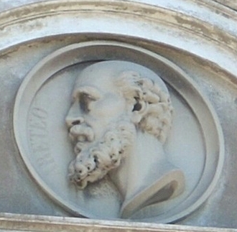

Первые описания лицевых болей, расцененные нашими современниками, как невралгия тройничного нерва, принадлежит Аретеосу из Кападокии и относятся ко 2 веку нэ.

Девять веков спустя Авиценна описал два фациальных синдрома – парез лицевого нерва и «боль в лице».



Известный английский врач и философ Джон Локк в 1676 году впервые описал боли в лице под термином невралгия тройничного нерва. На мучительные, жгучие боли в лице и нижней челюсти жаловалась жена английского посла во Франции. Джон Локк предложил успокоительные составы и расслабляющие ванны, принесшие заметное облегчение спустя несколько недель. Это наблюдение стало первым примером лечения НТН.

Более подробное описание ТН и выделение ее в отдельное заболевание было представлено учеными имперской академии естественных наук Леопольда Йохан Фэр и Элиас Смит в 1688 году. Они опубликовали историю болезни основателя их академии. Он страдал простреливающей болью в области нижней челюсти, что не позволяло ему разговаривать и принимать твердую пищу. Через 4 года после начала заболевания наступила смерть больного из-за недоедания и истощения.

Другой английский врач Фотергилл, в 1773 году анализируя 14 наблюдений больных с болями в лице, отметил явное сходство в развитии заболевания – чаще страдают женщины, внезапность боли, длящейся 15-30 секунд и провоцирующиеся приемом пищи или разговором.

СОВРЕМЕННЫЙ ЭТАП

На сегодняшний день НЕВРАЛГИЯ ТРОЙНИЧНОГО НЕРВА (НТН) – хроническое заболевание проявляющееся приступами интенсивной стреляющей, жгучей боли в зоне иннервации ветвей тройничного нерва.

Распространненость Тройничной Невралгии (ТН) составляет 2,5 случая - мужчин и 5 случаев у женщин на 100000 населения.

Средний возраст заболевания от 50 -60 лет

В 70% случаев встречается правостороннее поражение, в 43% случаев страдают 2 и 3 ветви тройничного нерва – в проекции верхней и нижней челюсти.

Самая распространенная классификация подразделяет ТН на:
- типичную (идеопатическую) I ТИП
- атипчную (симптоматическую) II ТИП

ЭТИОЛОГИЯ И ПАТОГЕНЕЗ

На сегодняшний день считается доказанным, что основной причиной возникновения ТН является компрессия корешка тройничного нерва непостредственно у ствола мозга сосудами вертебро-базилярного бассейна.

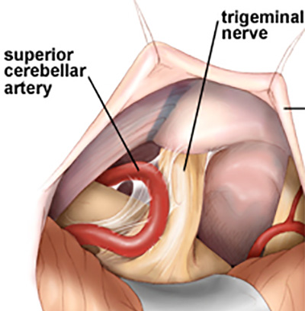
При невралгии I типа в роли компримирующего фактора выступают ветви основной артерии – нейроваскулярный конфликт.
При невралгии II типа корешок тройничного нерва сдавливается опухолью, спайками, остеофитами, либо поражается нейродегенеративными процессами ЦНС (рассеянный склероз, энцефалит)

Основоположником этой концепции является американский нейрохирург Walter Dandy, который первый высказал предположение о сдавлении корешка тройничного нерва сосудами основной артерии.

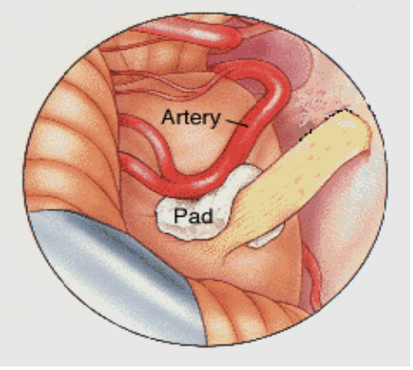
Впоследствии, основываясь на этой теории, американский нейрохирург Peter Janetta в 1998 году опубликовал свой опыт за 20 лет применения микроваскулярной декомпрессии корешка тройничного нерва, который основан на результатах 4000 операций. Итогом этой работы явилось разработка мирового стандарта хирургического лечения ТН – МИКРОВАСКУЛЯРНАЯ ДЕКОМПРЕССИЯ корешка тройничного нерва.

Концепция нейроваскулярного конфликта объяняет природу таких проблем в неврологии как:
- Лицевой гемиспазм
- Языкоглоточная невралгия
- Невралгия промежуточного нерва
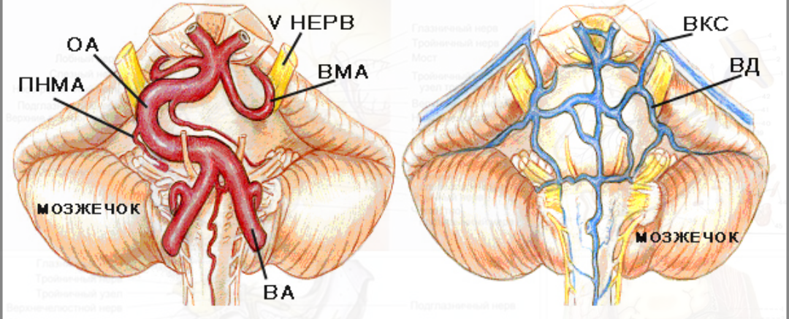
Причиной нейроваскулярного конфликта тройничного нерва I типа является:
84% - верхняя мозжечковая артерия и ее ветви
9% - клочковая вена
7% - передняя нижняя мозжечковая артерия.

Помимо нейроваскулярного конфликта на МРТ головного мозга у больных с невралгией тройничного нерва выявляются:
- Объемные образования мосто-мозжечкового угла в 1-10%,
- Рассеянный склероз диагностируется в 1-5% случаев,
- Различные инфекционные процессы у 1% больных.

Подобные изменения являются причиной невралгии тройничного нерва II типа. Поэтому основной целью нейровизуализации структур ЗЧЯ при НТН является исключение других патологических процессов, приводящих к ТН.
Следует отметить, что нейроваскулярный конфликт подтверждается у 86% пациентов у больных с первичной ТН. У остальных пациентов имеет место мрт-негативная невралгия тройничного нерва. В этих случаях эффективность микроваскулярной декомпрессии корешка тройничного нерва так же эффективна (92-97%) и на операции выявляется нейроваскулярный конфликт сосудов и тройничного нерва.

СИМПТОМЫ ЗАБОЛЕВАНИЯ

Клиническая картина невралгии I типа характеризуется:

- Приступы боли в одной половине лица, в зоне иннервации V ЧМН от нескольких секунд до 2 минут.
- Частота приступов – от единичных до сотен за сутки.
- Боль похожая на «прохождение ЭЛЕКТРИЧЕСКОГО тока»
- Триггерные зоны на лице
- В межприступный период отсутствуют очаговые симптомы.
- Высокая эффективность карбамазепина.

КОНСЕРВАТИВНОЕ ЛЕЧЕНИЕ

За всю историю изучения и наблюдения ТН согласно различным теориям применялись различные схемы консервативной терапии. Но наиболее эффективно в плане терапии явилась эпилептическая теория, исходя из которой невралгию лечили противоэпилептическими препаратами, в частности антиковульсантами о чем впервые сообщил американский невролог Bloom в 1962 году. И в настоящее время карбамазепин является самым эффективным средством лечения НТН.

Хотя следует учитывать, что 25% пациентов имеют изначально фармакорезистентную форму заболевания, а у остальных больных эффективность терапии уменьшается с течением времени и требует увеличения дозы препарата.

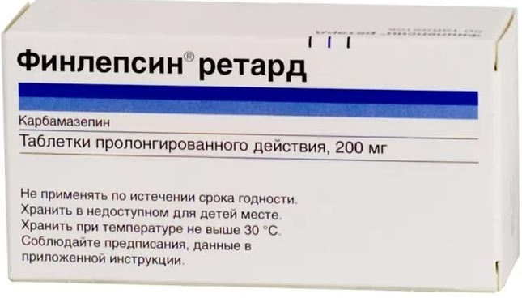

ХИРУРГИЧЕСКОЕ ЛЕЧЕНИЕ

Два вида хирургических вмешательств существует на сегодняшний день в арсенале нейрохирургов.

1. Методы деструкции в области Гассерова узла и периферических ветвей.
2. Микроваскулярная декомпрессия корешка тройничного нерва
- интерпозиция
- транспозиции.

- МЕТОДЫ ДЕСТРУКЦИИ

Чрескожные пункционные методы деструкции известны с начала 20 века, тогда широко применяли такие вещества как осмовая кислота и спирт.

В 1987 году Хакансон обнаружил что глицерол полность лишает пациентов боли при ТН при введении в Гассеров узел.

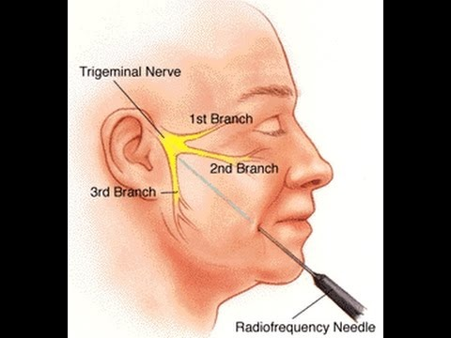
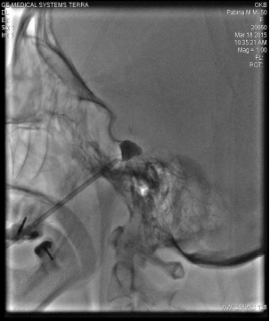
В настоящее время наиболее широкое распространение получили методы радиочастотной деструкции и Баллон-компресси Гассерова узла. Это связано в первую очередь с малоинвазивностью процедуры и относительной безопасностью, что делает возможным применение процедуры у пациентов различного соматического статуса и возраста.

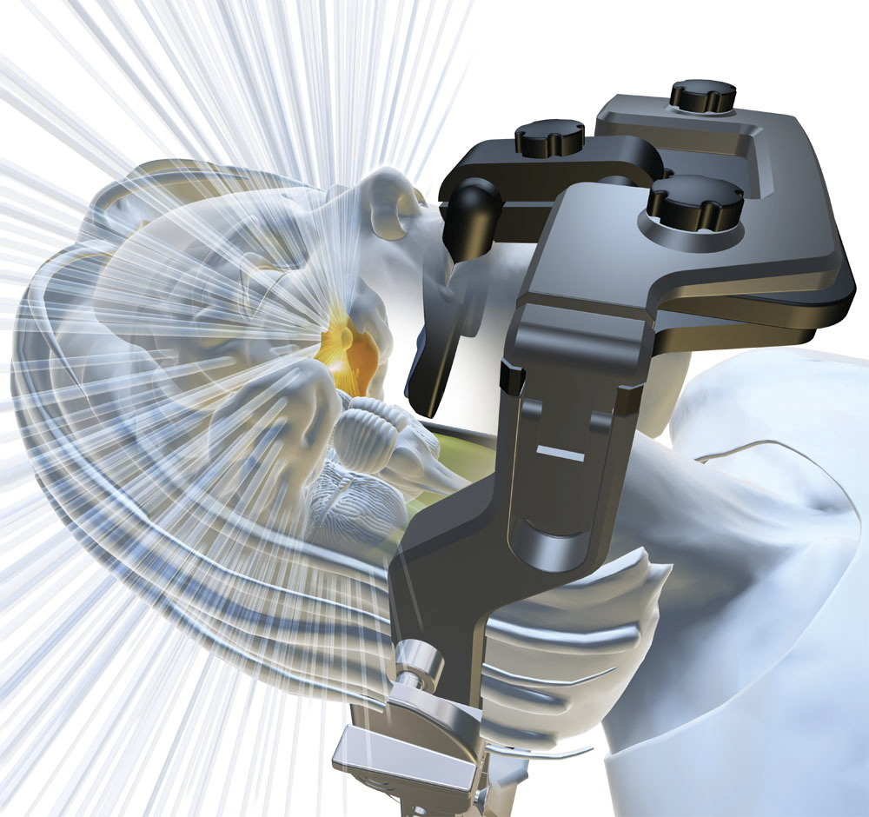

Впервые стереотаксическую радиохиругию в лечении НТН применил L. Leksel в 1971 году. Гамма-нож впервые использовал Rand в 1991 году. Западные стандарты предлагают использовать эту методику у пациентов старше 50 лет с неудачной первичной операцией.

2. МИКРОВАСКУЛЯРНАЯ ДЕКОМПРЕССИЯ

Клиническая картина и МРТ визуализация вазоневрального кнфликта являются показанием для микроваскулярной декомпрессии.

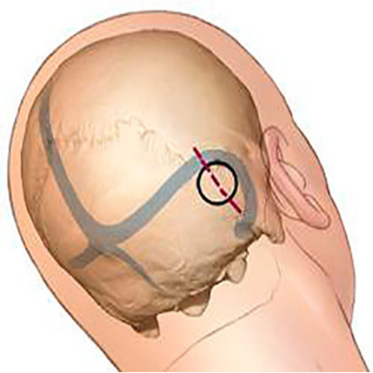
В положении пациента на спине в заушной области делается разрез длиной 7-8 см. Производится трепанация ЗЧЯ диаметром 3-3,5 см. Далее вся операция выполняется с использованием микроскопа и микрохирургического инструмента -визуализируется корешок тройничного нерва, проводится ревизия места выхода корешка тройничного нерва и его цистернальной порции, определяется конфликтующий сосуд. Выполняется арахноидальная диссекция и затем выполняется интерпозиция или транспозиция сосуда с помощью тефлонового протектора. Рана герметично ушивается. Пациент выписывается из отделения на 7-10 сутки, после снятия швов. При успешновылненной операции болевой синдром проходит сразу после выхода из наркоза.

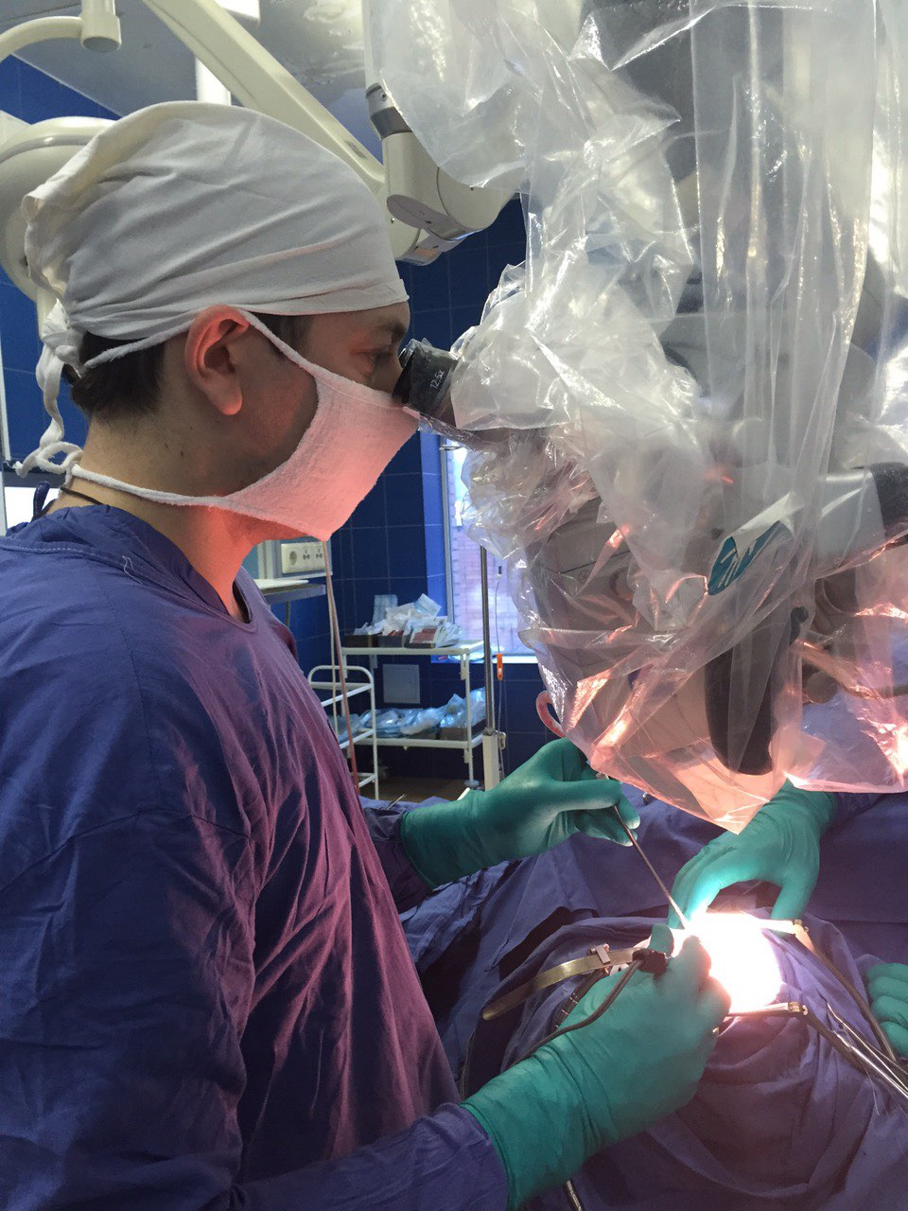

ПОКАЗАНИЯ К ОПЕРАЦИИ
Основные показания для микроваскулярной декомпрессии корешка тройничного нерва являются:
- I тип невралгии тройничного нерва.
- Неэффективность карбамазепина
(суточная доза > 600 -1200 мг).
- Выраженные побочные эффекты консервативной
терапии.
- Возраст < 75 лет.
- Анамнез заболевания более 2 лет.
- Желательно отсутствие в анамнезе деструктивных
вмешательств на тройничном нерве.



Правильно поставленный диагноз первичной невралгии ТН приближает эффективность микроваскулярной декомпрессии корешка тройничного нерва у больных с тройничной невралгией I типа к 100%, а риск осложнений сводит к нулю.

Хирургическое лечение невралгии тройничного нерва и лицевого гемиспазма.
СОКБ им В.Д. Середавина.
Отделение нейрохирургии.
Тел. (846) 956-38-65
(846) 321-15-01

